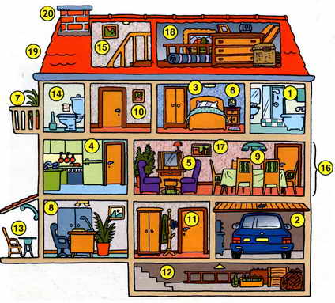
19
18
17
16
15
14
13
12
11
1000
8
2ème étage
1er étage
rez-de-chaussée
5
4
7
6
2
3
9
1
- la salle de bains
- le garage
- les toilettes
- la cuisine
- l’entrée
- la salle à manger
- le salon
- le mur
- la chambre
- le bureau
- le couloir
- le plafond
- la cave
- le grenier
- l’escalier
- le toit
- la cheminée
- le balcon
- la terrasse

